Вт. Сен 3rd, 2024 **1:50:20 PM**



[**Новые УРОКИ**](https://newuroki.net/)

Новый сайт от проекта UROKI.NET. Конспекты уроков, классные часы, сценарии школьных праздников. Всё для учителя - всё бесплатно!

[**11 КЛАСС**](https://newuroki.net/category/konspekty-urokov-dlya-uchitelya/osnovy-bezopasnosti-i-zashhity-rodiny/11-klass-obzr/)[**ОБЗР**](https://newuroki.net/category/konspekty-urokov-dlya-uchitelya/osnovy-bezopasnosti-i-zashhity-rodiny/)

Неинфекционные заболевания — конспект урока

**Автор** [**Глеб Беломедведев**](https://newuroki.net/author/gleb/)

⬧ СЕН 3, 2024  [#болезнь](https://newuroki.net/tag/bolezn/), [#видео](https://newuroki.net/tag/video/), [#интеллект-карта](https://newuroki.net/tag/intellekt-karta/), [#интересные факты](https://newuroki.net/tag/interesnye-fakty/), [#карта памяти](https://newuroki.net/tag/karta-pamyati/), [#кроссворд](https://newuroki.net/tag/krossvord/), [#лёгкие](https://newuroki.net/tag/ljogkie/), [#медик](https://newuroki.net/tag/medik/), [#медицина](https://newuroki.net/tag/medicina/), [#ментальная карта](https://newuroki.net/tag/mentalnaya-karta/), [#облако слов](https://newuroki.net/tag/oblako-slov/), [#организм](https://newuroki.net/tag/organizm/),

[#полезные советы, #презентация, #сердце, #таблица, #тесты, #технологическая карта, #чек- лист,](https://newuroki.net/tag/chek-list/) [#человек](https://newuroki.net/tag/chelovek/) [ 13 фото  Время прочтения: 50 минут(ы)](https://newuroki.net/tag/chek-list/)



**Содержание** [Скрыть]

1. Неинфекционные заболевания. Факторы риска и меры профилактики. Роль диспансеризации для сохранения здоровья — конспект урока ОБЗР
2. Вступление
3. Выберите похожие названия
4. Возраст учеников
5. Класс
6. Календарно-тематическое планирование
7. Модуль
8. УМК (Учебно-методический комплекс)
9. Учебник
10. Дата проведения
11. Длительность
12. Вид
13. Тип
14. Форма проведения
15. Цель
16. Задачи
17. Универсальные учебные действия
18. Методические приёмы
19. Предварительная работа педагога
20. Оборудование и оформление кабинета
21. Ход занятия / Ход мероприятия
    1. Организационный момент
    2. Актуализация усвоенных знаний
    3. Вступительное слово учителя 22 Основная часть
    4. Неинфекционные заболевания и их распространенность
    5. Факторы риска сердечно-сосудистых болезней
    6. Факторы риска онкологических недугов
    7. Факторы риска заболеваний дыхательной системы и эндокринных заболеваний
    8. Меры профилактики неинфекционных болезней
    9. Роль диспансеризации и признаки угрожающих жизни состояний
22. Рефлексия
23. Заключение
24. Домашнее задание
25. Технологическая карта
26. Смотреть видео по теме
27. Полезные советы учителю
28. Чек-лист педагога
29. Карта памяти для учеников
30. Кроссворд
31. Тесты
32. Интересные факты для занятия
33. Интеллект-карта
34. Облако слов
35. Презентация
36. Список источников и использованной литературы

**Неинфекционные заболевания. Факторы риска и меры профилактики. Роль диспансеризации для сохранения здоровья — конспект урока ОБЗР**

**Вступление**



***Уважаемый преподаватель-организатор ОБЗР! Перед вами не просто конспект урока, а настоящий кладезь информации по***

***теме неинфекционных заболеваний. Здесь Вы найдете не только подробный план занятия, но и технологическую карту,***

***увлекательный кроссворд, бесплатную презентацию и тесты по теме занятия. Готовы ли вы погрузиться в мир профилактической медицины и узнать, как защитить здоровье наших будущих защитников Родины? Давайте вместе откроем***

***дверь в мир здорового образа жизни!***

**Выберите похожие названия**

Разработка занятия: «Неинфекционные болезни и их профилактика» Открытый урок: «Факторы риска и меры профилактики НИЗ»

Методическая разработка: «Роль диспансеризации в сохранении здоровья» Материал для занятия: «Неинфекционные недуги и диспансеризация»

# Возраст учеников

— 16-17 лет

# Класс

[11 класс](https://newuroki.net/category/konspekty-urokov-dlya-uchitelya/osnovy-bezopasnosti-i-zashhity-rodiny/11-klass-obzr/)

# Календарно-тематическое планирование

[КТП по ОБЗР 11 класс](https://newuroki.net/konspekty-urokov-dlya-uchitelya/osnovy-bezopasnosti-i-zashhity-rodiny/ktp-po-obzr-11-klass/)

# Модуль

Модуль № 8 «Основы медицинских знаний. Оказание первой помощи»

# УМК (Учебно-методический комплекс)

[укажите название своего УМК по которому Вы работаете]

# Учебник

[укажите название своего учебника]

# Дата проведения

[укажите дату проведения]

# Длительность

45 минут

# Вид

Изучение нового материала

# Тип

Комбинированный

# Форма проведения

Лекция с элементами дискуссии и практической работы

# Цель

Формирование у учащихся знаний о неинфекционных заболеваниях, их факторах риска, мерах профилактики и роли диспансеризации в сохранении здоровья.

# Задачи

#### Обучающая:

Познакомить учащихся с основными видами неинфекционных болезней, их распространенностью, причинами риска и мерами профилактики.

#### Развивающая:

Развить способность учащихся к анализу причин риска болезней и применению мер профилактики в своей жизни.

#### Воспитательная:

Воспитать у учащихся ответственное отношение к своему здоровью и привычку к регулярной диспансеризации.

[**Универсальные учебные действия**](https://newuroki.net/kopilka-uchitelja/universalnye-uchebnye-dejstviya/)

#### Личностные УУД:

Формирование ценностного отношения к здоровому образу жизни.

#### Регулятивные УУД:

Определение последовательности действий при оценке собственного здоровья.

#### Познавательные УУД:

Анализ и классификация риска неинфекционных недугов.

#### Коммуникативные УУД:

Умение работать в группах, обсуждать проблемы и находить решения.

#### Метапредметные УУД:

Применение знаний о здоровье для принятия осознанных решений в жизни.

# Методические приёмы

Лекция, интерактивные вопросы, мозговой штурм, работа с картой памяти, просмотр видео, практические задания, решение кроссворда.

# Предварительная работа педагога

Подготовить презентацию, раздаточные материалы (кроссворд, карту памяти, тесты, интеллект-карту), технологическую карту занятия, интересные факты по теме.

# Оборудование и оформление кабинета

Проектор, экран,

раздаточные материалы, доска,

маркеры.

# Ход занятия / Ход мероприятия

## Организационный момент

Здравствуйте, ребята! Прошу всех встать. *(Учащиеся встают. Здороваются.)*

Садитесь, пожалуйста. *(Ученики садятся.)*

Сейчас я проведу перекличку, чтобы убедиться, что все присутствуют. Пожалуйста, отвечайте «здесь», когда услышите свою фамилию.

*(Преподаватель-организатор проводит перекличку по списку класса.)*

Спасибо. Теперь проверим готовность к занятию. У всех должны быть на столах учебники, тетради, ручки и дневники. Пожалуйста, проверьте наличие всех

необходимых материалов.

*(Педагог осматривает класс, проверяя готовность учеников.)*

Отлично. Также хочу обратить внимание на внешний вид. Напоминаю, что в нашей школе принят деловой стиль одежды.

*(Учитель проверяет внешний вид учащихся.)*

Дежурные, прошу вас подготовить проекционный экран к работе. Он нам понадобится в ходе занятия.

*(Дежурные готовят экран.)*

Ребята, напоминаю о правилах поведения. Мы уважаем друг друга, не перебиваем, поднимаем руку, если хотим что-то сказать или задать вопрос.

И, конечно же, прошу всех отключить звук на мобильных телефонах. Если у кого-то телефон зазвонит во время урока, мы все дружно споем «В лесу родилась ёлочка». *(Ученики смеются.)* Шучу, конечно, но смартфоны действительно нужно перевести в беззвучный режим.

*(Одиннадцатиклассники проверяют свои мобильные устройства.)*

Отлично! Я вижу, что все готовы к уроку. Сегодня нас ждет очень интересная и важная тема. Уверен, что каждый из вас узнает что-то новое и полезное для себя. Давайте начнем наше занятие с хорошим настроением и желанием к получению новых знаний. Помните, что знания, которые мы сегодня обсудим, могут оказаться жизненно важными для вас и ваших близких.

Итак, мы начинаем! Настройтесь на продуктивную работу, и пусть этот урок принесет вам не только новые знания, но и вдохновение заботиться о своем здоровье и здоровье окружающих.

## Актуализация усвоенных знаний

Добрый день, ребята! Давайте вспомним, о чём мы говорили на прошлом занятии. [Тема была «Инфекционные заболевания. Значение вакцинации в борьбе с инфекционными заболеваниями«. Сейчас проведём небольшой опрос. По](https://newuroki.net/konspekty-urokov-dlya-uchitelya/osnovy-bezopasnosti-i-zashhity-rodiny/infekcionnye-zabolevaniya-konspekt-uroka/)днимайте руки, если готовы ответить.

Кто может дать определение инфекционным болезням?

*(Выслушиваются ответы)*

Отлично! Теперь вспомните, пожалуйста, какие чрезвычайные ситуации биолого- социального характера мы обсуждали?

*(Ответы учеников)*

Верно. А какие меры профилактики и защиты от инфекционных недугов вы запомнили?

*(Одиннадцатиклассники отвечают)*

Молодцы! Давайте поговорим о вакцинации. Кто может объяснить её роль в профилактике легкозаразных болезней?

*(Ученики объясняют)*

Очень хорошо! А кто помнит значение изобретения вакцины для человечества?

*(Выслушиваются ответы учащихся.)*

Прекрасно! И последний вопрос: что такое рискориентированный подход к обеспечению безопасности?

*(Ответы одного школьника)*

Замечательно! Видно, что материал прошлого урока хорошо усвоен. Теперь проведём небольшую проверочную работу для закрепления знаний.

*(Раздаются листы с заданиями.)*

У вас есть 5 минут на выполнение. Это не на оценку, а для самопроверки.

*(Через 5 минут.)*

Время вышло. Давайте вместе проверим ответы.

*(Проверяются ответы с комментариями и пояснениями.)*

Отлично справились! Теперь мы готовы двигаться дальше. Но прежде чем перейти к новой теме, подумайте: есть ли связь между инфекционными заболеваниями, о которых говорили на прошлом уроке, и неинфекционными? Поразмышляйте минутку и предложите свои идеи.

*(Выслушиваются предположения учеников.)*

Спасибо за ваши мысли! Они очень ценны. Сегодня мы будем говорить о неинфекционных болезнях, и вы увидите, как предыдущие знания помогут нам в изучении новой темы.

## Вступительное слово учителя

Ребята, сегодня мы с вами приступаем к изучению очень важной темы:

«Неинфекционные заболевания. Факторы риска и меры профилактики. Роль диспансеризации для сохранения здоровья».

Эта тема имеет огромное значение для каждого из нас. Почему? Потому что неинфекционные заболевания в современном мире становятся все более распространенными и являются основной причиной смертности во многих странах, включая Россию.

Давайте задумаемся на минуту. Кто-нибудь из вас слышал о таких болезнях, как сердечно-сосудистые, онкологические, хронические респираторные или сахарный

диабет? Возможно, кто-то из ваших родственников или знакомых сталкивался с этими проблемами?

На сегодняшнем уроке мы разберемся, что такое неинфекционные заболевания, какие причины способствуют их развитию, и самое главное — как мы можем защитить себя и своих близких от этих болезней.

Мы обсудим роль здорового образа жизни, правильного питания и физической активности в профилактике неинфекционных недугов. Кроме того, вы узнаете о важности диспансеризации — регулярных медицинских осмотров, которые помогают выявить паталогии на ранних стадиях.

Почему это так важно для вас, спросите вы? Потому что знания, которые вы получите сегодня, могут буквально спасти жизнь — вашу или ваших близких. Умение распознать первые признаки серьезных недомоганий и знание мер профилактики — это мощное оружие в борьбе за здоровье и долголетие.

Более того, эта тема напрямую связана с нашим предметом — основами безопасности жизнедеятельности. Ведь что может быть важнее для нашей безопасности, чем умение

сохранить собственное здоровье?





***Цитата:***

***«Каждый симптом — это сигнал. Игнорировать его значит ставить под угрозу то, что можно было бы предотвратить.»***

***— Лили Янссон, 1978–н.в., шведский эндокринолог, педагог по***

***вопросам ЗОЖ***

На этом уроке мы также научимся распознавать признаки угрожающих жизни состояний, таких как инсульт или сердечный приступ, и узнаем, как действовать в таких ситуациях.

Я уверен, что к концу занятия каждый из вас не только получит новые знания, но и задумается о своем образе жизни, возможно, даже решит что-то изменить ради своего здоровья и благополучия.

Итак, давайте вместе погрузимся в эту важную и интересную тему. Готовы ли вы узнать, как защитить себя и своих близких от неинфекционных заболеваний?

# Основная часть

*Иллюстративное фото / newUROKI.net*

## Неинфекционные заболевания и их распространенность

### Определение

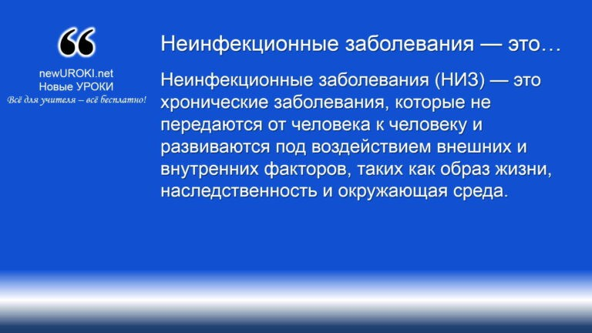



***Неинфекционные заболевания (НИЗ) — это хронические***

***заболевания, которые не передаются от человека к человеку и развиваются под воздействием внешних и внутренних***

***факторов, таких как образ жизни, наследственность и***

***окружающая среда.***

*Определение*

В отличие от инфекционных болезней, причиной которых являются микроорганизмы (бактерии, вирусы, грибы и т.д.), неинфекционные развиваются под воздействием различных внутренних и внешних факторов, таких как генетическая предрасположенность, неправильный образ жизни, вредные привычки и воздействие окружающей среды. НИЗ характеризуются длительным течением, прогрессирующим развитием, которое может длиться годы или десятилетия. Они требуют регулярного контроля и лечения, однако часто остаются бессимптомными на ранних стадиях, что затрудняет их раннюю диагностику и эффективное лечение.

#### Основные признаки НИЗ включают:

Хроническое течение: болезнь развивается медленно и может оставаться незамеченной в течение длительного времени.

Многофакторность: на развитие НИЗ влияет множество факторов, таких как образ жизни, наследственность, экология и социальные условия.

Потребность в постоянном медицинском наблюдении и лечении для контроля симптомов и предотвращения осложнений.

Наиболее распространенные НИЗ включают сердечно-сосудистые заболевания (например, ишемическая болезнь сердца и инсульт), онкологические, хронические респираторные (такие как хроническая обструктивная болезнь легких и астма), сахарный диабет и другие метаболические нарушения.

### Наиболее распространенные НИЗ

Ниже приведены основные категории НИЗ, которые являются наиболее распространенными и наносят наибольший ущерб здоровью и жизни людей по всему

миру:

#### Сердечно-сосудистые (ССЗ):

К этой группе относятся патологии сердца и сосудов, такие как ишемическая болезнь сердца, инфаркт миокарда и инсульт. Они являются одной из ведущих причин смертности и инвалидности в мире. Сердечно-сосудистые недуги развиваются на фоне таких причин, как гипертония, курение, высокие уровни холестерина, ожирение и низкая физическая активность.

#### Онкологические:

Раковые опухоли также представляют серьезную угрозу для здоровья. В зависимости от типа рака, его локализации и стадии, он может иметь разные формы лечения, но большинство злокачественных новообразований требуют хирургического вмешательства, химиотерапии или радиотерапии. Среди наиболее распространенных видов рака выделяются рак легких, молочной железы, простаты, кишечника и кожи. Онкологические болезни часто развиваются под воздействием внешних факторов (таких как курение, алкоголь, воздействие радиации) и наследственных предрасположенностей.

#### Хронические респираторные:

К этой группе относятся хроническая обструктивная болезнь легких (ХОБЛ), астма и другие хронические патологии дыхательной системы. Основные факторы риска включают курение (в том числе пассивное), загрязнение воздуха, а также профессиональные вредности, такие как контакт с химическими веществами или пылью. Эти недуги приводят к хроническим воспалениям дыхательных путей и могут существенно ухудшать качество жизни пациента.

#### Сахарный диабет:

Сахарный диабет является метаболическим расстройством, связанным с нарушением способности организма регулировать уровень сахара в крови. Наиболее распространены диабет 1 и 2 типов, причем второй тип более тесно связан с образом жизни (ожирение, неправильное питание, низкая физическая активность). Диабет приводит к множественным осложнениям, таким как сердечно-сосудистые заболевания, болезни почек и поражения нервной системы.

Эти четыре группы диагнозов составляют основную часть неинфекционной заболеваемости и смертности в мире. Они требуют постоянного внимания, как со стороны пациентов, так и со стороны медицинских специалистов, а также внедрения широкомасштабных программ профилактики на государственном уровне.

### Статистика распространенности НИЗ в России и мире

Неинфекционные заболевания стали главной причиной смертности в глобальном масштабе. По данным Всемирной организации здравоохранения (ВОЗ), около 71% всех смертей в мире (это примерно 41 миллион человек ежегодно) приходится на долю НИЗ. Наибольшее количество смертей связано с сердечно-сосудистыми недугами – около 17,9 миллиона случаев в год, что составляет 44% всех смертей от НИЗ. Следующими по значимости являются онкологические, которые уносят жизни 9,6 миллиона человек ежегодно, а также хронические респираторные (3,9 миллиона смертей) и сахарный диабет (1,6 миллиона смертей).

В России ситуация с распространенностью НИЗ также вызывает серьезные опасения. По официальной статистике, более 60% всех смертей в стране связаны с сердечно- сосудистыми заболеваниями, что делает их основной причиной смертности. Высокий уровень заболеваемости онкологией также остаётся одной из ключевых проблем здравоохранения. Ежегодно в России диагностируется около 600 тысяч новых случаев рака, причем количество заболевших продолжает расти.

#### Экономическое бремя НИЗ для общества

Неинфекционные болезни оказывают огромное экономическое воздействие как на государственные бюджеты, так и на личные финансы граждан. Прямые затраты на лечение НИЗ включают расходы на медицинские услуги, лекарства, госпитализацию и реабилитацию. В то же время косвенные затраты связаны с потерей трудоспособности пациентов, временной нетрудоспособностью и инвалидностью. Эти факторы

существенно снижают производительность труда и увеличивают экономическое бремя на систему здравоохранения.

В России, согласно данным Минздрава, прямые и косвенные потери от НИЗ составляют более 3% ВВП страны, что приводит к необходимости разработки и реализации программ профилактики и снижения риска данных заболеваний. Среди таких мер — масштабные программы диспансеризации, программы профилактики и информирования, направленные на уменьшение причин риска.

Развитие неинфекционных недугов во многом связано с изменениями в образе жизни населения: увеличением потребления высококалорийной пищи, снижением физической активности, распространением вредных привычек. Для борьбы с НИЗ требуется комплексный подход, включающий улучшение медицинских услуг, массовые профилактические кампании, направленные на пропаганду здорового образа жизни, а также государственные программы, ориентированные на уменьшение основных факторов риска.

## Факторы риска сердечно-сосудистых болезней



*Иллюстративное фото / newUROKI.net*

### Немодифицируемые факторы риска

**Немодифицируемые факторы — это** такие, на которые человек не может повлиять, и которые неизбежно влияют на предрасположенность к развитию проблем с сердечно- сосудистой системой.

#### К ним относятся:

**Возраст:** С возрастом угроза развития сердечно-сосудистых проблем значительно увеличивается. Это связано с естественными изменениями в организме, такими как утолщение стенок артерий, снижение эластичности сосудов и другие возрастные изменения. В старшем возрасте вероятность возникновения таких осложнений становится выше.

**Пол:** У мужчин сердечные патологии проявляются чаще и в более раннем возрасте по сравнению с женщинами. Однако после наступления менопаузы у женщин вероятность развития таких состояний также возрастает, практически сравниваясь с мужским.

**Наследственность:** Генетическая предрасположенность играет важную роль в возникновении сердечно-сосудистых отклонений. Если ближайшие родственники страдали от инфарктов или инсультов в молодом возрасте, это существенно повышает вероятность появления таких же состояний у других членов семьи.

Особое внимание должно уделяться профилактике тем людям, у которых есть семейная история подобных патологий.

### Модифицируемые факторы риска

**Модифицируемые факторы — это** такие, на которые человек может повлиять и тем самым снизить вероятность формирования сердечно-сосудистых осложнений.

Именно на них стоит сосредоточиться в первую очередь для предотвращения появления заболеваний.

**Артериальная гипертензия:** Повышенное давление — одна из основных причин, увеличивающих нагрузку на сердце и сосуды, что со временем может привести к повреждению стенок артерий и развитию таких состояний, как инфаркт или инсульт. Регулярный контроль уровня артериального давления и его

стабилизация при необходимости может значительно снизить опасность возникновения осложнений.

**Дислипидемия (нарушение липидного обмена):** Высокий уровень холестерина и других жиров в крови приводит к образованию атеросклеротических бляшек, которые закупоривают сосуды, снижая их проходимость. Это ведет к ухудшению кровоснабжения органов и тканей и может стать причиной таких опасных состояний, как ишемическая болезнь сердца и другие осложнения. Поддержание нормального количества холестерина — ключевая мера в профилактике сердечных угроз.

**Курение:** Никотин и другие токсичные вещества, содержащиеся в сигаретах, негативно воздействуют на кровеносные сосуды, способствуя их сужению и повреждению стенок. Это приводит к нарушению циркуляции крови и увеличивает вероятность развития инфаркта и инсульта. Отказ от курения — одна из самых эффективных мер для снижения опасности наступления сердечных осложнений. **Ожирение и избыточный вес:** Лишний вес значительно увеличивает нагрузку на сердце и способствует развитию различных нарушений обмена веществ, таких как артериальная гипертензия и сахарный диабет. Регулярная физическая активность и контроль массы тела могут существенно снизить угрозы

возникновения проблем с сердцем.

**Низкая физическая активность:** Недостаточная двигательная активность ухудшает циркуляцию крови и способствует застойным процессам в организме, что в свою очередь может привести к формированию атеросклероза и других сосудистых патологий. Умеренные регулярные физические нагрузки помогают укрепить сердце, улучшить кровообращение и снизить опасность развития сердечно-сосудистых нарушений.

**Нездоровое питание:** Потребление продуктов с высоким содержанием

насыщенных жиров, соли и сахара способствует развитию ожирения, повышению показателя холестерина и артериального давления. Правильное

сбалансированное питание с высоким содержанием овощей, фруктов, рыбы и полезных жиров помогает поддерживать здоровье сосудов и сердца.

**Стресс:** Хроническое нервное напряжение провоцирует выброс гормонов стресса, таких как адреналин и кортизол, которые повышают артериальное давление и могут привести к развитию проблем с сердцем. Умение управлять стрессом, релаксация, медитация и другие техники позволяют снижать его негативное воздействие на организм.

[**Стоит прочесть также: Инфекционные заболевания - конспект урока**](https://newuroki.net/konspekty-urokov-dlya-uchitelya/osnovy-bezopasnosti-i-zashhity-rodiny/infekcionnye-zabolevaniya-konspekt-uroka/)

### Методы оценки сердечно-сосудистого риска

Оценка сердечно-сосудистого риска необходима для определения вероятности возникновения у человека опасных состояний, таких как инфаркт или инсульт, в течение определенного периода времени.

Одним из наиболее распространенных методов оценки является шкала SCORE.

**Шкала SCORE (Systematic Coronary Risk Evaluation):** Шкала SCORE разработана для оценки десятилетнего риска смерти от сердечно-сосудистых заболеваний. Она учитывает такие условия, как возраст, пол, уровень артериального давления, наличие или отсутствие курения и показатель холестерина. По результатам анализа данных определяется степень угроз: низкий, средний или высокий. Использование шкалы SCORE помогает врачам определять меры профилактики и корректировать образ жизни пациентов.

[Википедия](https://ru.wikipedia.org/wiki/%D0%A1%D0%B5%D1%80%D0%B4%D0%B5%D1%87%D0%BD%D0%BE-%D1%81%D0%BE%D1%81%D1%83%D0%B4%D0%B8%D1%81%D1%82%D1%8B%D0%B9_%D1%80%D0%B8%D1%81%D0%BA).

**Важность регулярного контроля артериального давления и уровня холестерина:** Своевременный контроль этих показателей позволяет вовремя выявить отклонения и принять меры по их коррекции. Уровень холестерина и артериального давления — ключевые индикаторы состояния сердечно- сосудистой системы, поэтому их мониторинг является важной частью профилактики. Например, снижение показателя холестерина может предотвратить образование атеросклеротических бляшек, а поддержание нормального артериального давления уменьшает нагрузку на сердце и сосуды, что снижает риск возникновения осложнений.

Помимо шкалы SCORE, существуют и другие методы оценки сердечно-сосудистого риска, такие как кардиоваскулярный индекс и метод Фрамингемской шкалы риска. Эти методы помогают врачам и пациентам оценить текущий уровень здоровья и принять меры для его сохранения.

## Факторы риска онкологических недугов



*Иллюстративное фото / newUROKI.net*

### Внешние факторы риска

Онкология во многом связана с влиянием внешней среды на организм человека. Развитие раковых новообразований может быть обусловлено многими факторами, в числе которых образ жизни, экологические условия, воздействие вредных веществ, инфекции и другие.

**Курение и употребление табака:** Табак является одним из главных факторов, провоцирующих злокачественные новообразования. В частности, курение тесно связано с развитием рака легких, гортани, ротовой полости и пищевода. В

табачном дыме содержится множество канцерогенных веществ, которые при попадании в организм повреждают клетки и способствуют их злокачественной трансформации. Помимо этого, даже пассивное курение увеличивает вероятность возникновения подобных заболеваний, особенно если человек продолжительное время находится в окружении курильщиков.

**Чрезмерное употребление алкоголя:** Алкоголь негативно влияет на многие органы и системы, в том числе повышает вероятность развития раковых опухолей. Особенно это касается органов пищеварительной системы, таких как печень, желудок, пищевод и кишечник. Кроме того, сочетание алкоголя с курением оказывает еще более разрушительное действие, значительно увеличивая допустимость онкологии.

**Нездоровое питание:** Несбалансированное и неправильное питание с

преобладанием жирной, жареной, соленой и копченой пищи также может стать причиной возникновения злокачественных новообразований. Дефицит овощей,

фруктов и клетчатки приводит к нарушению обмена веществ, снижению защитных функций организма и, как следствие, формирование опухолей желудка, кишечника и других органов. Продукты с консервантами и химическими

добавками, употребляемые в больших количествах, могут содержать

канцерогенные вещества, стимулирующие злокачественные изменения клеток. **Избыточный вес и ожирение:** Лишний вес оказывает нагрузку на организм, провоцируя изменения в метаболических процессах и гормональном фоне, что также связано с повышенной вероятностью появления болезни. Ожирение

особенно опасно для женщин, поскольку часто связано с увеличением риска появления новообразований в молочных железах и матке. Избыточный вес способствует хроническому воспалению тканей, что создает благоприятные условия для перерождения клеток.

**Недостаточная физическая активность:** Малоподвижный образ жизни негативно сказывается на обмене веществ и работе иммунной системы.

Регулярная физическая активность помогает не только поддерживать нормальный вес, но и способствует улучшению циркуляции крови и уменьшению воспалительных процессов в организме. Люди, ведущие активный образ жизни, имеют более низкую допустимость развития злокачественных опухолей.

**Воздействие ультрафиолетового излучения:** Длительное пребывание на солнце без защиты, частые посещения соляриев могут спровоцировать

заболевания кожи, в частности, такие формы, как меланома. Ультрафиолетовые лучи повреждают ДНК клеток кожи, вызывая мутации, которые могут привести к злокачественным изменениям. Защита от УФ-излучения, использование

солнцезащитных кремов и отказ от соляриев являются важными мерами профилактики.

**Профессиональные вредности:** Люди, работающие в условиях, связанных с воздействием канцерогенных веществ, таких как асбест, химические реагенты, тяжелые металлы, также находятся в группе повышенного риска. Например, работа с радиационными материалами или на производствах, где используют токсичные химикаты, существенно увеличивает вероятность онкологических заболеваний. Важно соблюдать правила безопасности на таких работах и использовать защитные средства.

**Инфекционные агенты:** Некоторые инфекции также могут приводить к развитию злокачественных новообразований. Например, вирус папилломы человека (ВПЧ) является основной причиной рака шейки матки, а вирусы гепатита В и С повышают вероятность формирования рака печени. Другие инфекции, такие как вирус Эпштейна-Барра, также могут быть связаны с онкологическими

процессами. Вакцинация, своевременное лечение инфекций и соблюдение гигиенических норм помогают снизить возможность таких недугов.

### Внутренние факторы риска

Наряду с внешними влияниями, важную роль играют внутренние факторы, такие как генетическая предрасположенность и особенности организма, которые могут

способствовать развитию злокачественных опухолей.

**Генетическая предрасположенность:** Наследственные мутации в определенных генах могут значительно увеличить вероятность развития рака. Например, мутации в генах BRCA1 и BRCA2 повышают риск появления новообразований молочных желез и яичников. Если у ближайших родственников были случаи опухолей, это может быть признаком генетической предрасположенности, и таким людям рекомендуется регулярно проходить

обследования для раннего выявления возможных патологий.

**Гормональные причины:** Некоторые виды гормонов могут оказывать влияние на развитие раковых новообразований. Например, повышенный уровень эстрогенов у женщин связан с увеличением риска появления рака молочной железы и матки. Длительное использование гормональных препаратов без врачебного контроля также может способствовать появлению опухолей.

Гормональная терапия должна проводиться под строгим наблюдением специалистов.

**Иммунодефицитные состояния:** Ослабление иммунной системы повышает уязвимость организма перед онкологией, так как иммунная система отвечает за обнаружение и уничтожение атипичных клеток. У людей с хроническими заболеваниями или нарушениями иммунитета риск возникновения раковых новообразований выше. Это также касается людей, перенесших трансплантацию органов, которые принимают препараты для подавления иммунитета.

### Особенности профилактики различных видов рака

Каждый вид злокачественной опухоли имеет свои особенности в плане профилактики, и понимание этих особенностей помогает значительно снизить вероятность его возникновения.

**Рак легких (отказ от курения):** Основная мера профилактики этого вида онкологии — полный отказ от курения и избегание мест, где человек может подвергнуться воздействию табачного дыма. Регулярные флюорографические исследования также позволяют вовремя выявить патологические изменения в легких.

**Рак кожи (защита от УФ-излучения):** Для снижения вероятности развития болезни кожи важно избегать длительного пребывания на солнце, особенно в часы его максимальной активности. Использование солнцезащитных кремов с

высоким уровнем защиты, ношение одежды, закрывающей кожу, и отказ от посещения соляриев помогут минимизировать риски.

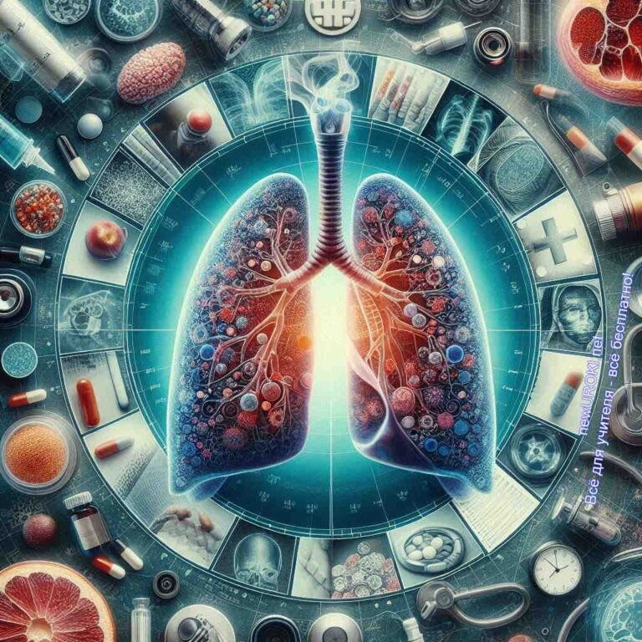

**Рак молочной железы и простаты (регулярные обследования):** Для ранней диагностики опухолей молочной железы необходимо проходить регулярные маммографии и проводить самообследование. Мужчинам рекомендуется

регулярная проверка простаты, особенно после 50 лет. Ранняя диагностика значительно повышает шансы на успешное лечение.

## Факторы риска заболеваний дыхательной системы и эндокринных заболеваний

*Иллюстративное фото / newUROKI.net*

### Факторы риска заболеваний дыхательной системы

Здоровье дыхательной системы напрямую зависит от множества факторов, как внешних, так и внутренних. Влияние окружающей среды, образа жизни, наследственности и других обстоятельств может приводить к формированию патологий, затрагивающих органы дыхания.

**Курение (активное и пассивное):** Курение является одной из основных причин нарушений работы органов дыхания. Регулярное вдыхание табачного дыма вызывает повреждение легких и бронхов, что ведет к хроническим воспалительным процессам и расстройству нормального функционирования органов дыхания. Вдыхание дыма при пассивном курении также вредно,

особенно для детей и людей с предрасположенностью к респираторным

проблемам. Регулярное воздействие табачного дыма повышает вероятность появления таких состояний, как хроническая обструктивная болезнь легких и рак.

**Загрязнение воздуха (в помещении и на улице):** Качество вдыхаемого воздуха играет важнейшую роль для здоровья органов дыхания. Загрязнение атмосферы токсичными веществами, такими как выхлопные газы, промышленные выбросы, а также пыль и аллергены, негативно сказывается на состоянии дыхательных путей. В помещениях плохая вентиляция, накопление пыли, плесени или вредных испарений также могут способствовать развитию респираторных нарушений.

Особенно высока вероятность возникновения таких проблем у людей, страдающих хроническими болезнями легких.

**Профессиональные вредности (пыль, химические вещества):** Люди, работающие в условиях, где присутствует высокая концентрация пыли, химических веществ или других вредных условий, подвергаются риску возникновения патологий дыхательной системы. Пыль и химические агенты могут вызывать раздражение слизистых оболочек и нарушать работу респираторных путей. К примеру, шахтеры, строители и работники химической промышленности подвержены более высокому риску.

**Частые респираторные инфекции:** Регулярные вирусные и бактериальные инфекции, поражающие дыхательные пути, могут привести к хроническим воспалительным процессам. Частые заболевания, такие как простуда, грипп или пневмония, ослабляют иммунитет и могут привести к осложнениям. Со временем это может привести к нарушению работы респираторной системы.

**Генетические факторы:** Наследственность также играет значительную роль в развитии дыхательных расстройств. Люди с генетической предрасположенностью могут быть более уязвимы к внешним причинам, таким как курение или загрязнение воздуха, и имеют более высокий шанс на возникновение хронических заболеваний легких.

### Профилактика заболеваний дыхательной системы

Сохранение здоровья органов дыхания возможно при соблюдении ряда профилактических мер, направленных на минимизацию влияния вредных факторов и поддержание хорошего состояния дыхательных путей.

**Отказ от курения:** Одной из главных профилактических мер является полный отказ от курения. Это касается как активного, так и пассивного курения. Важно избегать мест, где присутствует табачный дым, и вести пропаганду здорового образа жизни.

**Улучшение качества воздуха:** Важно следить за качеством воздуха как в

помещениях, так и на улице. В домашних условиях стоит обращать внимание на регулярное проветривание, использование воздухоочистителей, а также избегание источников загрязнений, таких как плесень или вредные испарения от

химических веществ. На улице рекомендуется избегать мест с высокой концентрацией выхлопных газов и промышленных выбросов.

**Вакцинация против гриппа и пневмококковой инфекции:** Регулярная вакцинация помогает предотвратить развитие серьезных инфекционных

болезней, которые могут оказать негативное влияние на дыхательную систему. Вакцины против гриппа и пневмонии снижают вероятность осложнений и появления хронических патологий.

**Регулярная физическая активность:** Умеренная физическая активность способствует улучшению работы респираторной системы, увеличивая объем легких и способствуя более эффективной циркуляции кислорода. Регулярные тренировки, такие как ходьба, бег или плавание, могут укрепить дыхательную мускулатуру и улучшить общее состояние организма.

### Факторы риска эндокринных заболеваний

Эндокринные расстройства связаны с нарушением работы желез внутренней секреции, таких как щитовидная железа, надпочечники и поджелудочная железа. Развитие этих состояний может быть обусловлено как образом жизни, так и наследственными факторами.

**Ожирение и избыточный вес:** Избыточная масса тела является одним из ключевых факторов, способствующих формированию эндокринных нарушений, таких как сахарный диабет 2 типа. Ожирение нарушает метаболизм и вызывает дисбаланс гормонов, что может привести к развитию серьезных проблем со здоровьем.

**Нездоровое питание:** Питание, богатое насыщенными жирами, простыми углеводами и недостатком клетчатки, является одной из главных причин расстройства обмена веществ. Переедание и употребление фастфуда могут привести к развитию инсулинорезистентности и повышению уровня сахара в крови.

**Малоподвижный образ жизни:** Отсутствие физической активности ухудшает метаболизм и приводит к увеличению массы тела. Люди, ведущие сидячий образ жизни, имеют больше шансов на появление эндокринных нарушений, таких как

диабет и дисфункция щитовидной железы.

**Стресс:** Постоянные стрессовые ситуации оказывают негативное воздействие на гормональный баланс. Повышенные уровни гормонов стресса, таких как кортизол, могут вызывать нарушения в работе эндокринной системы и

способствовать возникновению метаболических и гормональных расстройств. **Наследственность:** Как и в случае с дыхательными болезнями, генетическая предрасположенность также играет важную роль в развитии гормональных

патологий. Если у ближайших родственников были случаи диабета или

дисфункции щитовидной железы, существует высокая вероятность того, что такие проблемы могут возникнуть и у других членов семьи.

**Аутоиммунные болезни:** Некоторые гормональные нарушения, такие как гипотиреоз или гипертиреоз, могут быть связаны с аутоиммунными процессами, при которых организм начинает атаковать собственные клетки и ткани.

Аутоиммунные расстройства часто приводят к сбою работы щитовидной железы и других эндокринных желез.

### Профилактика эндокринных заболеваний

Для предотвращения развития эндокринных нарушений важно соблюдать профилактические меры, направленные на поддержание здорового образа жизни и регулярное медицинское обследование.

**Поддержание нормального веса:** Контроль массы тела является одной из главных профилактических мер. Сохранение нормального веса снижает нагрузку на гормональную систему и помогает предотвратить многие гормональные сбои. **Сбалансированное питание:** Правильное питание с акцентом на свежие овощи, фрукты, белки и полезные жиры помогает поддерживать нормальный обмен

веществ и снижает вероятность формирования гормональных расстройств. Также важно избегать чрезмерного потребления сахара и обработанных продуктов.

**Регулярная физическая активность:** Физические упражнения не только помогают поддерживать нормальный вес, но и улучшают работу всех систем организма, включая эндокринную. Регулярные тренировки снижают уровень стресса и способствуют нормализации гормонального фона.

**Контроль уровня глюкозы в крови:** Для людей с предрасположенностью к

диабету важно регулярно проверять уровень сахара в крови. Ранняя диагностика помогает предотвратить осложнения и вовремя скорректировать образ жизни и питание.

**Регулярные медицинские обследования:** Посещение врача и сдача анализов на гормональный профиль помогают вовремя выявить возможные нарушения и предотвратить наступление эндокринных патологий.

## Меры профилактики неинфекционных болезней

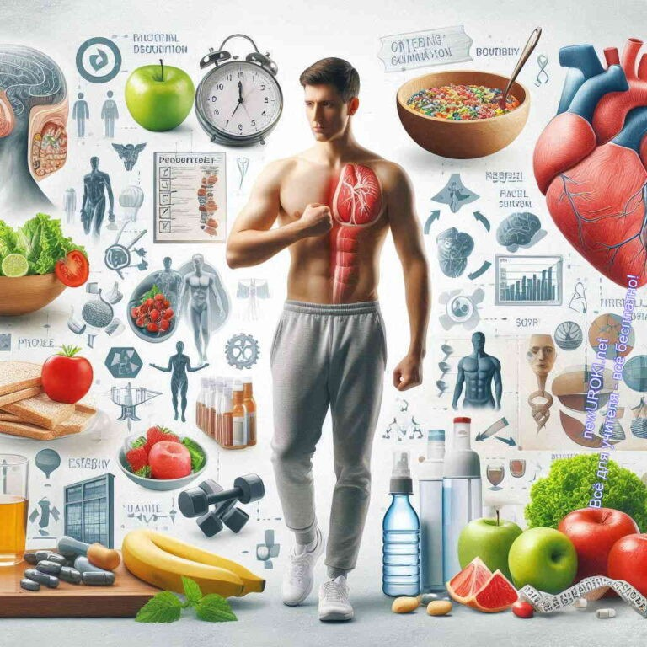

*Иллюстративное фото / newUROKI.net*

### Первичная профилактика

Первичная профилактика направлена на предотвращение появления хронических патологий за счет формирования здорового образа жизни и исключения влияния вредных факторов. Это ключевой элемент для поддержания хорошего состояния здоровья на протяжении всей жизни.

**Формирование здорового образа жизни:** Сознательный подход к выбору здоровых привычек позволяет минимизировать вероятность появления длительных патологий. Это включает в себя баланс между работой и отдыхом, регулярные физические нагрузки и качественный сон.

**Отказ от вредных привычек:** Исключение употребления табака и алкоголя является важным шагом на пути к предотвращению многих опасных состояний, таких как сердечно-сосудистые и онкологические патологии. Курение и чрезмерное употребление алкоголя отрицательно сказываются на состоянии всех органов и систем, увеличивая нагрузку на организм.

**Правильное питание:** Сбалансированное питание с достаточным количеством витаминов и минералов способствует поддержанию нормального обмена

веществ и снижает вероятность появления ряда длительных состояний. Следует избегать избытка сахара, соли и насыщенных жиров, которые негативно влияют на работу организма.

**Регулярная физическая активность:** Поддержание нормального уровня физической активности способствует укреплению сердечно-сосудистой системы, повышает общий тонус и снижает вероятность развития постоянных недугов.

Упражнения помогают поддерживать нормальный вес и улучшают метаболизм.

**Управление стрессом:** Хронический стресс негативно влияет на организм,

повышая вероятность развития различных патологий. Управление стрессом с

помощью медитации, йоги или других расслабляющих техник может помочь поддерживать психическое и физическое здоровье.

**Соблюдение режима труда и отдыха:** Правильное распределение времени на работу и отдых помогает предотвратить перегрузки и эмоциональное истощение. Полноценный отдых способствует восстановлению организма и снижает вероятность развития стрессовых состояний.

### Вторичная профилактика

Вторичная профилактика направлена на своевременное выявление причин, способствующих развитию заболеваний, и их коррекцию. Эти меры помогают на

ранних стадиях выявлять потенциальные проблемы и своевременно принимать меры для их устранения.

**Раннее выявление патологий и факторов риска:** Регулярные проверки

состояния здоровья позволяют диагностировать отклонения в начальной стадии, что значительно упрощает лечение и снижает вероятность осложнений. Раннее вмешательство предотвращает прогрессирование проблем и снижает тяжесть возможных последствий.

**Регулярные медицинские осмотры:** Важно проходить регулярные медицинские обследования для контроля состояния здоровья. Медицинские осмотры помогают выявлять потенциальные проблемы на ранней стадии и предотвратить их дальнейшее развитие.

**Скрининговые программы:** Программы скрининга предназначены для

выявления скрытых патологий у населения, особенно тех, кто находится в группе риска. Например, скрининг на рак, сердечно-сосудистые заболевания и диабет помогает своевременно выявить потенциальные угрозы и начать лечение на ранней стадии.

[**Стоит прочесть также: Защита Отечества - конспект урока**](https://newuroki.net/konspekty-urokov-dlya-uchitelya/osnovy-bezopasnosti-i-zashhity-rodiny/zashhita-otechestva-konspekt-uroka/)

### Третичная профилактика

Третичная профилактика ориентирована на предупреждение осложнений уже имеющихся хронических патологий, что позволяет улучшить качество жизни и продлить ее продолжительность.

**Предотвращение осложнений при уже имеющихся хронических состояниях:** Людям, у которых уже диагностированы хронические недуги, важно следить за своим состоянием, чтобы не допустить появления осложнений. Это включает

соблюдение рекомендаций врача, прием назначенных препаратов и изменение образа жизни в соответствии с медицинскими показаниями.

**Реабилитационные мероприятия:** После лечения или в процессе лечения длительных патологий реабилитация играет ключевую роль. Это может включать физическую терапию, психологическую поддержку и другие мероприятия, направленные на восстановление нормальной жизнедеятельности.

**Соблюдение рекомендаций врача и назначенного лечения:** Для людей с хроническими патологиями очень важно строго следовать медицинским назначениям, чтобы поддерживать стабильное состояние здоровья и предотвратить развитие осложнений.

### Государственные программы профилактики НИЗ

На уровне государства разработаны и внедряются различные программы и проекты, направленные на снижение уровня хронических заболеваний среди населения. Они включают образовательные кампании, регулярные медицинские обследования и специализированные профилактические мероприятия.

**Национальный проект «Здравоохранение»:** Проект направлен на улучшение качества и доступности медицинской помощи, а также на повышение уровня профилактики неинфекционных патологий. В рамках проекта проводится информирование населения о важности здорового образа жизни и регулярных медицинских осмотров.

**Программа диспансеризации населения:** Диспансеризация – это комплексное обследование, направленное на выявление долговременных заболеваний и факторов риска. Программа охватывает всех граждан и позволяет на ранних этапах выявлять скрытые патологии.

**Информационно-просветительские кампании:** Государственные и

общественные организации регулярно проводят кампании, направленные на информирование населения о здоровом образе жизни, правильном питании и профилактике неинфекционных патологий. Эти мероприятия играют важную роль в пропаганде здоровья и снижении уровня хронических заболеваний.

**Таблица: Основные профилактические меры и их результаты**

|  |  |
| --- | --- |
| **Профилактическая мера** | **Ожидаемый результат** |
| Регулярные физические нагрузки | Улучшение общего состояния организма |
| Сбалансированное питание | Поддержание оптимального веса |

|  |  |
| --- | --- |
| Отказ от вредных привычек | Снижение риска критических состояний |
| Медицинское наблюдение | Раннее выявление и коррекция нарушений |
| Полноценный отдых и сон | Укрепление защитных систем организма |

## Роль диспансеризации и признаки угрожающих жизни состояний

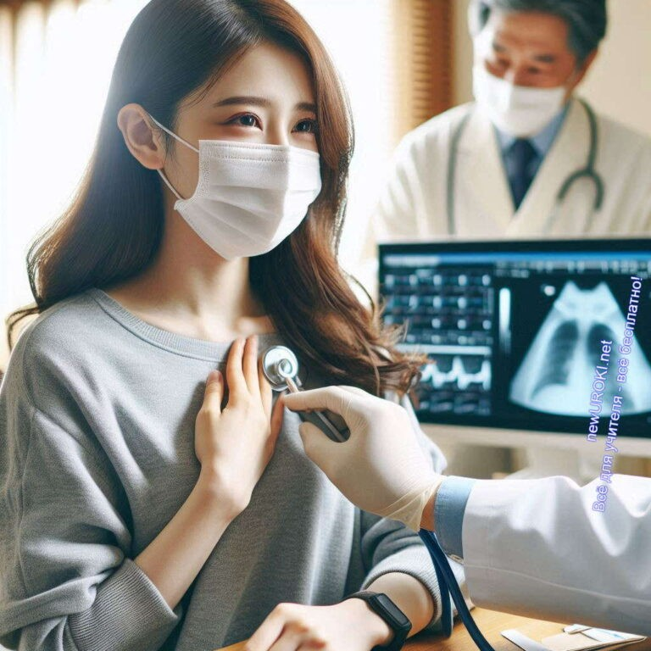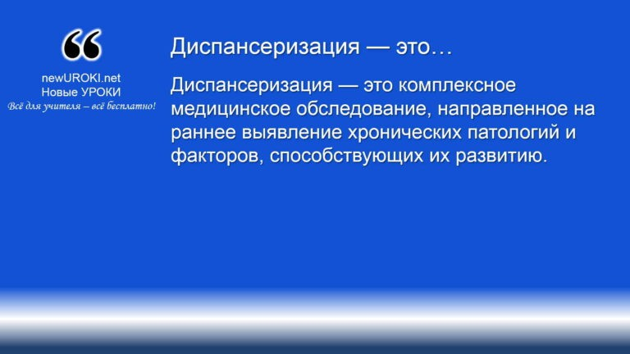



***Диспансеризация — это комплексное медицинское обследование, направленное на раннее выявление хронических патологий и***

***факторов, способствующих их развитию.***

*Иллюстративное фото / newUROKI.net*

### Диспансеризация как метод профилактики НИЗ

*Определение*

Этот метод является важным инструментом в предотвращении прогрессирования заболеваний и поддержании здоровья. Целью диспансеризации является

своевременное обнаружение проблем, которые способны перерасти в серьезные патологии, а также разработка профилактических мер для предотвращения осложнений. В процессе медобследования пациенты проходят регулярные медицинские осмотры, которые помогают оценить общее состояние организма и выявить скрытые угрозы.

Диспансеризация проводится с определенной периодичностью в зависимости от возраста и состояния здоровья человека. Обычно ее проходят раз в три года для граждан в возрасте до 40 лет, и ежегодно для людей старше 40 лет, однако частота обследований может варьироваться в зависимости от группы риска. В ходе мед.осмотра проводятся анализы крови и мочи, измерение артериального давления, проверка уровня холестерина и глюкозы, а также дополнительные обследования по показаниям, например, флюорография, УЗИ органов или маммография. Комплекс мероприятий зависит от возраста и пола пациента, а также от наличия факторов, которые способны влиять на развитие хронических патологий.

### Порядок прохождения диспансеризации

Диспансеризация состоит из нескольких этапов. Первым этапом является сбор анамнеза и заполнение анкет, в которых пациенты указывают на наличие вредных привычек, хронических заболеваний у ближайших родственников и другие важные для диагностики факторы. После этого начинается основная часть обследований, которые включают стандартные анализы и диагностические процедуры. Важно помнить, что

для прохождения обследования необходимо иметь при себе паспорт, полис обязательного медицинского страхования и СНИЛС.

Процедуру можно пройти в любой поликлинике по месту жительства или в специализированных медицинских центрах. Некоторые клиники предлагают выездные бригады для удобства прохождения обследования. Сама процедура занимает несколько часов и не требует сложной подготовки, однако может потребовать

посещения нескольких кабинетов для проведения разных тестов и осмотров.

### Значение диспансеризации

Одним из главных преимуществ диспансеризации является ранняя диагностика патологий, которые на начальных этапах могут не проявляться выраженными симптомами. Это особенно важно для заболеваний, таких как сердечно-сосудистые

проблемы, рак или диабет, которые требуют своевременного вмешательства. Важным элементом диспансеризации является определение группы здоровья человека, что помогает врачам разрабатывать индивидуальные рекомендации по поддержанию здоровья.

Также медицинский осмотр помогает определить индивидуальные особенности каждого пациента, что позволяет разработать эффективные меры по предотвращению возможных осложнений. Например, человеку даются советы по коррекции питания, физической активности или снижению уровня стресса.

### Признаки угрожающих жизни состояний

Угрожающие жизни состояния требуют немедленного реагирования, так как они могут привести к серьезным последствиям, если не принять меры вовремя.

К таким ситуациям относятся:

**Инсульт:** Основные признаки инсульта включают внезапное ощущение слабости в одной стороне тела, затруднение речи или нарушение ее восприятия, а также асимметрию лица (например, один угол рта может опуститься). Эти симптомы требуют немедленного обращения за медицинской помощью, так как промедление способно ухудшить исход.

**Сердечный приступ:** Характеризуется острой болью в груди, которая может иррадиировать в левую руку, челюсть или спину. Сопровождается одышкой, потливостью, ощущением страха и иногда — потерей сознания. Это состояние требует немедленного вызова скорой помощи.

**Острая боль в животе:** Боль может быть признаком таких серьезных болезней, как аппендицит или перитонит, что также требует срочной госпитализации.

Сильная боль, сопровождаемая тошнотой, рвотой или высокой температурой, не должна оставаться без внимания.

**Эпилептический припадок:** Во время приступа наблюдаются судороги, потеря сознания и пена изо рта. Важно при этом не пытаться удерживать человека силой, а убрать опасные предметы из зоны его доступа и контролировать состояние до приезда врачей.

### Алгоритм действий при угрожающих жизни состояниях

При возникновении угрожающих жизни ситуаций важно незамедлительно вызвать скорую помощь и четко описать симптомы. Первым шагом является немедленный звонок в службу экстренной медицинской помощи, с указанием места происшествия и кратким описанием состояния пострадавшего.

После вызова медиков необходимо оказать первую помощь до их прибытия. Например, при сердечном приступе пострадавшему необходимо помочь принять полусидячее положение и обеспечить приток свежего воздуха, при инсульте — уложить

человека на бок и контролировать дыхание. Правильные действия могут существенно повлиять на исход критической ситуации и помочь спасти жизнь человеку.

### Практическое занятие

#### Отработка навыков вызова скорой медицинской помощи

Практическое занятие по отработке навыков вызова экстренной медицинской помощи является важной частью обучения. Учащиеся должны четко понимать, как правильно вызвать неотложную бригаду, какие сведения необходимо сообщить диспетчеру и как нужно действовать до прибытия специалистов. На практике школьники будут тренироваться звонить в службу экстренной помощи и выполнять необходимые действия.

Занятие можно начать с теоретической части, где учитель объяснит порядок вызова врачебной бригады:

1. Первым шагом является набор номера экстренной службы (103 или 112).
2. После соединения с оператором важно спокойно и четко описать ситуацию.
3. Указать точный адрес происшествия, назвать имя и возраст пострадавшего, если возможно.
4. Описать основные симптомы (например, сильная боль в груди, затрудненное дыхание, потеря сознания).
5. Сообщить, когда начались симптомы и что было предпринято до этого момента.
6. Ответить на дополнительные вопросы диспетчера, если они возникнут.

Для практической отработки этой части занятия можно использовать симуляции, где один ученик будет выступать в роли пострадавшего или очевидца, а другой — в роли оператора экстренной службы. Учащиеся смогут по очереди отрабатывать навыки

общения с диспетчером, предоставляя точные и необходимые данные.

#### Ролевая игра: распознавание признаков угрожающих жизни состояний

После теоретической части следует практическая отработка распознавания признаков угрожающих жизни состояний. Здесь учитель организует ролевую игру, в которой

учащиеся разделяются на группы. Одна группа играет роль медицинских работников, другая — пострадавших и свидетелей. Каждая ситуация будет смоделирована таким образом, чтобы ученики могли определить характерные признаки, требующие немедленного вмешательства.

#### Примеры ситуаций, которые могут быть разыграны:

**Сценарий 1: Инсульт.** Один из учеников изображает потерю силы в одной руке и трудности с речью. Остальные участники должны распознать симптомы инсульта и немедленно действовать — позвать на помощь, уложить пострадавшего в безопасное положение и вызвать скорую помощь, описав симптомы оператору.

**Сценарий 2: Сердечный приступ.** Пострадавший жалуется на сильную боль в груди, которая отдает в руку. Учащимся нужно помочь ему сесть, обеспечить доступ свежего воздуха и снова вызвать медицинскую бригаду, предоставив всю необходимую информацию.

**Сценарий 3: Эпилептический припадок.** Один из учеников «теряет сознание» и начинает имитировать судороги. Остальные учащиеся должны проявить сдержанность, убрать все опасные предметы вокруг и перевернуть пострадавшего на бок. Они не должны пытаться сдерживать его движения, а сразу после стабилизации ситуации — позвонить в скорую помощь.

В ходе таких игр учитель может корректировать действия участников, давать обратную связь и пояснять, что можно сделать лучше в каждой конкретной ситуации. Это практическое занятие позволяет ученикам приобрести жизненно важные навыки, которые помогут им уверенно действовать в реальных ситуациях, требующих экстренного вмешательства.

# Рефлексия

Дорогие ученики, пришло время для [рефлексии](https://newuroki.net/kopilka-uchitelja/refleksiya/). Этот этап занятия помогает нам понять, как мы себя чувствуем после проведенной работы и что мы извлекли из занятия. Ваше мнение очень важно, поэтому прошу вас открыто поделиться своими впечатлениями.

Сначала подумайте, какие эмоции вы испытали сегодня. Были ли вы уверены в своих действиях, или испытывали трудности? Возможно, что-то вызвало у вас интерес или, наоборот, затруднение. Подумайте об этом и запишите свои мысли.

Теперь оцените, насколько эффективно вы смогли применить те знания и навыки, которые получили на уроке. Например, насколько легко вам было выполнять практические задания, распознавать признаки угрожающих жизни состояний или правильно вызывать скорую помощь. Какие моменты были особенно полезными? Что бы вы хотели улучшить в своей практике?

Обратите внимание на то, как прошло наше практическое занятие. Если вы столкнулись с трудностями, какие из них были наиболее значительными? Какие методы и приемы вам помогли справиться с задачами? Какие из предложенных сценариев показались вам наиболее реалистичными или сложными?

Давайте также обсудим, что нового вы узнали и как это может быть полезно в реальной жизни. Например, как умение правильно вызвать скорую помощь может помочь в экстренной ситуации? Как знание признаков угрожающих жизни состояний может быть полезно вам и вашим близким?

Не забудьте записать все свои наблюдения и размышления. Эти заметки помогут вам лучше понять свои сильные и слабые стороны, а также определить направления для дальнейшего развития. Ваши отзывы будут полезны и для меня, чтобы я мог лучше планировать будущие уроки и делать их более эффективными.

Подумайте о том, что вы могли бы сделать по-другому, чтобы улучшить свои навыки и знания в этой области. Возможно, вы захотите узнать больше о какой-то теме или повторить определенные навыки. Ваша активность в рефлексии поможет вам стать более уверенным и подготовленным.

# Заключение

Мы подошли к завершению нашего занятия, и я хочу поблагодарить вас за активное участие и внимание. Сегодня мы погрузились в важные и актуальные темы, которые касаются не только теории, но и практических навыков, необходимых в жизни каждого человека. Я надеюсь, что полученные знания окажутся для вас не только полезными, но и вдохновляющими.

Вы узнали, как важна диспансеризация и раннее выявление проблем со здоровьем, а также научились распознавать признаки угрожающих здоровью состояний. Эти знания могут сыграть ключевую роль в критических ситуациях, помогая вам и вашим близким вовремя получить необходимую помощь.

Понимание того, как можно предотвратить многие неинфекционные болезни и минимизировать их влияние, вооружает вас инструментами для создания более здорового и сбалансированного образа жизни. Помните, что ваше здоровье — это не только личная ответственность, но и возможность влиять на качество своей жизни и жизнь окружающих.

Я верю в вашу способность применять полученные знания на практике и использовать их для достижения своих целей. Будьте внимательны к своему здоровью, не бойтесь задавать вопросы и искать помощь, если это необходимо. Каждый из вас способен стать примером для других и сделать значимый вклад в общее благополучие.

Впереди много возможностей для самосовершенствования и роста. Пусть каждый ваш шаг будет направлен на укрепление здоровья и преодоление трудностей. Вы

обладаете всеми необходимыми ресурсами для достижения успеха и создания яркого будущего.



Спасибо за вашу активность и усердие. Оставайтесь любознательными и уверенными в себе. Удачи вам в ваших дальнейших начинаниях, и пусть знания, полученные сегодня, послужат надежной основой для успешного и здорового будущего.

[**Домашнее задание**](https://newuroki.net/kopilka-uchitelja/domashnee-zadanie/)

Подготовить доклад на тему одного из неинфекционных заболеваний с анализом факторов риска и мер профилактики.

# Технологическая карта

[Скачать бесплатно технологическую карту урока по теме: «Неинфекционные заболевания. Факторы риска и меры профилактики. Роль диспансеризации для сохранения здоровья»](https://newuroki.net/wp-content/uploads/2024/09/tehnologicheskaja-karta-neinfekcionnye-zabolevanija-konspekt-uroka.docx)

# Смотреть видео по теме

[Факторы риска хронических неинфекционных заб…](https://www.youtube.com/watch?v=U2ZdCd6h-nM)

# Полезные советы учителю

[Скачать бесплатно 5 полезных советов для проведения урока основ безопасности и защиты Родины по теме: «Неинфекционные заболевания» в формате Ворд](https://newuroki.net/wp-content/uploads/2024/09/poleznye-sovety-neinfekcionnye-zabolevanija-konspekt-uroka.docx)

# Чек-лист педагога

[Скачать бесплатно чек-лист для проведения урока ОБЗР по теме: «Неинфекционные заболевания. Факторы риска и меры профилактики. Роль диспансеризации для](https://newuroki.net/wp-content/uploads/2024/09/chek-list-pedagoga-neinfekcionnye-zabolevanija-konspekt-uroka.docx)



[сохранения здоровья» в формате Word](https://newuroki.net/wp-content/uploads/2024/09/chek-list-pedagoga-neinfekcionnye-zabolevanija-konspekt-uroka.docx)

[Чек-лист для учителя — это](https://newuroki.net/kopilka-uchitelja/chek-list-uroka/) инструмент педагогической поддержки, представляющий собой структурированный перечень задач, шагов и критериев, необходимых для успешного планирования, подготовки и проведения урока или мероприятия.

# Карта памяти для учеников

[Скачать бесплатно карту памяти для учеников 11 класса по ОБЗР по теме:](https://newuroki.net/wp-content/uploads/2024/09/karta-pamjati-neinfekcionnye-zabolevanija-konspekt-uroka.docx)

[«Неинфекционные заболевания» в формате Ворд](https://newuroki.net/wp-content/uploads/2024/09/karta-pamjati-neinfekcionnye-zabolevanija-konspekt-uroka.docx)

Карта памяти — это методический инструмент, который помогает учащимся структурировать и запоминать ключевую информацию по определенной теме.

# Кроссворд

*Кроссворд*

[Скачать бесплатно кроссворд на урок ОБЗР в 11 классе по теме: «Неинфекционные заболевания. Факторы риска и меры профилактики. Роль диспансеризации для](https://newuroki.net/wp-content/uploads/2024/09/krossvord-neinfekcionnye-zabolevanija-konspekt-uroka.docx)

[сохранения здоровья» в формате WORD](https://newuroki.net/wp-content/uploads/2024/09/krossvord-neinfekcionnye-zabolevanija-konspekt-uroka.docx)

# Тесты

Какое из перечисленных состояний НЕ относится к неинфекционным?

1. Грипп
2. Диабет
3. Гипертония Правильный ответ: a

Что из перечисленного является ключевым в профилактике сердечно-сосудистых проблем?

1. Регулярное употребление антибиотиков
2. Контроль артериального давления
3. Ежедневное употребление витаминов Правильный ответ: b

Какой метод НЕ используется для оценки риска развития неинфекционных состояний?

1. Измерение уровня холестерина
2. Определение группы крови
3. Контроль веса Правильный ответ: b

Что такое диспансеризация?

1. Лечение хронических болезней
2. Плановые медицинские осмотры
3. Вакцинация населения Правильный ответ: b

Какой признак НЕ является типичным для инсульта?

1. Асимметрия лица
2. Нарушение речи
3. Сильный кашель Правильный ответ: c

Что из перечисленного НЕ является мерой профилактики неинфекционных состояний?

1. Отказ от курения
2. Регулярные физические упражнения
3. Употребление большого количества соли Правильный ответ: c

Какой орган наиболее часто поражается при сахарном диабете?

1. Поджелудочная железа
2. Легкие
3. Печень Правильный ответ: a

Что НЕ является признаком сердечного приступа?

1. Боль в груди
2. Одышка
3. Сыпь на коже Правильный ответ: c

Какой метод наиболее эффективен для ранней диагностики онкологических болезней?

1. Ежедневное измерение температуры
2. Регулярные скрининговые обследования
3. Прием витаминов Правильный ответ: b

Что из перечисленного НЕ является фактором риска развития хронических респираторных проблем?

1. Загрязнение воздуха
2. Курение
3. Употребление молочных продуктов Правильный ответ: c

# Интересные факты для занятия

* 1. **Интересный факт 1:** Согласно исследованиям, регулярная 30-минутная ходьба может снизить риск развития сердечно-сосудистых проблем на 19%. Это эквивалентно эффекту от приема некоторых лекарств, но без побочных эффектов и затрат.
  2. **Интересный факт 2:** В Японии существует практика «Синрин-йоку» или «лесные ванны» — прогулки по лесу для снижения стресса и укрепления иммунитета. Исследования показывают, что даже короткое пребывание в лесу может значительно снизить уровень кортизола (гормона стресса) в крови.
  3. **Интересный факт 3:** Ученые обнаружили, что регулярное употребление темного шоколада (с содержанием какао не менее 70%) может снизить риск развития сердечно-сосудистых проблем на 37%. Это связано с высоким содержанием флавоноидов, которые улучшают эластичность сосудов.

# Интеллект-карта

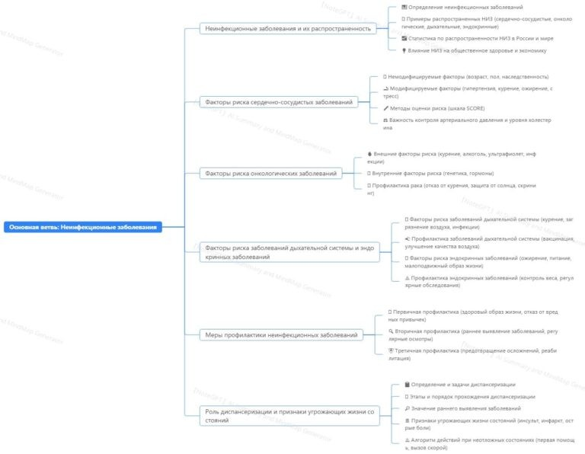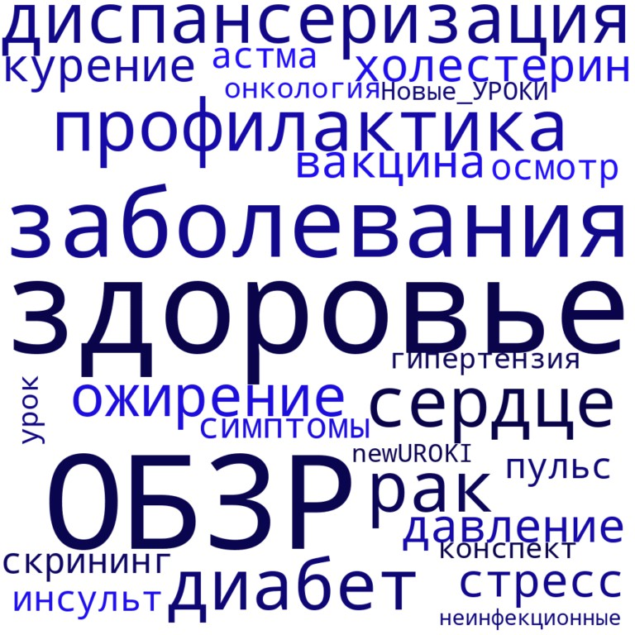

*Ментальная карта (интеллект-карта, mind map)*

[Ментальная карта (интеллект-карта, mind map)](https://newuroki.net/kopilka-uchitelja/intellekt-karta-na-uroke/) — это графический способ структурирования информации, где основная тема находится в центре, а связанные идеи и концепции отходят от неё в виде ветвей. Это помогает лучше понять и запомнить материал.

# Облако слов

*Облако слов*

[Облако слов](https://newuroki.net/kopilka-uchitelja/oblako-slov-na-uroke/) — удобный инструмент на занятии: помогает активизировать знания, подсказывает, служит наглядным материалом и опорой для учащихся разных возрастов и предметов.

# Презентация

*Презентация*

[Скачать бесплатно презентацию на урок ОБЗР в 11 классе по теме: «Неинфекционные заболевания. Факторы риска и меры профилактики. Роль диспансеризации для](https://newuroki.net/wp-content/uploads/2024/09/prezentacija-neinfekcionnye-zabolevanija-konspekt-uroka.pptx)

[сохранения здоровья» в формате PowerPoint](https://newuroki.net/wp-content/uploads/2024/09/prezentacija-neinfekcionnye-zabolevanija-konspekt-uroka.pptx)

# Список источников и использованной литературы

1. Смирнов А.В., «Основы медицинской профилактики в обществе». Издательство

«Сириус», Санкт-Петербург, 2004. 215 страниц.

1. Кудряшов В.Н., Кузнецова И.М., «Методы повышения активности и жизненного тонуса». Издательство «Академия знаний», Ростов-на-Дону, 2005. 190 страниц.
2. Горский С.И., «Поддержание хорошего самочувствия в современном мире». Издательство «Знание-Пресс», Екатеринбург, 2001. 175 страниц.
3. Тихомиров В.П., Андреева М.Н., «Меры по укреплению физической активности». Издательство «Ориентир», Казань, 2003. 202 страницы.
4. Рябов И.Г., «Пути минимизации негативных влияний на организм». Издательство

«Новое время», Краснодар, 2002. 184 страницы.

 **0 НРАВИТСЯ**

 **0 НЕ НРАВИТСЯ**

50% Нравится

Или

50% Не нравится

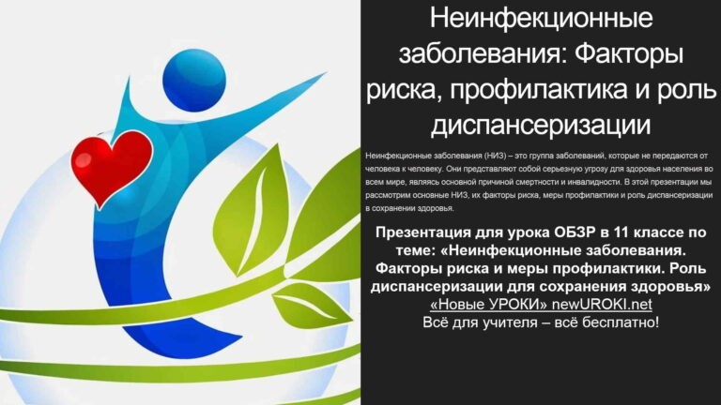

Скачали? Сделайте добро в один клик! Поделитесь образованием с друзьями! Расскажите о нас!

− **Слова ассоциации (тезаурус) к уроку:** лечение, лекарство, недуг, температура, больница, врач, боль, вирус, кашель, чума, здоровье, таблетки, укол, операция



**ПОХОЖИЕ УРОКИ**

[**Инфекционные заболевания — конспект урока**](https://newuroki.net/konspekty-urokov-dlya-uchitelya/osnovy-bezopasnosti-i-zashhity-rodiny/infekcionnye-zabolevaniya-konspekt-uroka/)

 При использовании этого материала в Интернете (сайты, соц.сети, группы и т.д.)

требуется обязательная прямая ссылка на сайт newUROKI.net. Читайте "Условия

использования материалов сайта"

[**Инфекционные заболевания —**](https://newuroki.net/konspekty-urokov-dlya-uchitelya/osnovy-bezopasnosti-i-zashhity-rodiny/infekcionnye-zabolevaniya-konspekt-uroka/)

[**конспект урока** ](https://newuroki.net/konspekty-urokov-dlya-uchitelya/osnovy-bezopasnosti-i-zashhity-rodiny/infekcionnye-zabolevaniya-konspekt-uroka/)



**Автор** [**Глеб Беломедведев**](https://newuroki.net/author/gleb/)

**Глеб Беломедведев** - постоянный автор и эксперт newUROKI.net, чья биография олицетворяет трудолюбие, настойчивость в достижении целей и экспертность. Он обладает высшим образованием и имеет более 5 лет опыта преподавания в школе. В течение последних 18 лет он также успешно работает в ИТ-секторе. Глеб владеет уникальными навыками написания авторских конспектов уроков, составления

сценариев школьных праздников, разработки мероприятий и создания классных часов в школе. Его талант и энтузиазм делают его неотъемлемой частью команды и надежным источником вдохновения для других.



[**Факторы, влияющие на здоровье человека — конспект урока**](https://newuroki.net/konspekty-urokov-dlya-uchitelya/osnovy-bezopasnosti-i-zashhity-rodiny/faktory-vliyajushhie-na-zdorove-cheloveka-konspekt-uroka/)

[**Экологическая грамотность — конспект урока**](https://newuroki.net/konspekty-urokov-dlya-uchitelya/osnovy-bezopasnosti-i-zashhity-rodiny/ekologicheskaya-gramotnost-konspekt-uroka/)

**Найти**

**ПОИСК**

|  |  |
| --- | --- |
| **КОНСПЕКТЫ УРОКОВ** |  |
| [Конспекты уроков для учителя](https://newuroki.net/category/konspekty-urokov-dlya-uchitelya/) [Алгебра](https://newuroki.net/category/konspekty-urokov-dlya-uchitelya/algebra/)  [Английский язык](https://newuroki.net/category/konspekty-urokov-dlya-uchitelya/anglijskij-jazyk/)  [Астрономия](https://newuroki.net/category/konspekty-urokov-dlya-uchitelya/astronomija/) [10 класс](https://newuroki.net/category/konspekty-urokov-dlya-uchitelya/astronomija/10-klass-astronomiya/)  [Библиотека](https://newuroki.net/category/konspekty-urokov-dlya-uchitelya/biblioteka/)  [Биология](https://newuroki.net/category/konspekty-urokov-dlya-uchitelya/biologija/)   1. [класс](https://newuroki.net/category/konspekty-urokov-dlya-uchitelya/biologija/5-klass-biologija/) 2. [класс](https://newuroki.net/category/konspekty-urokov-dlya-uchitelya/biologija/6-klass-biologija/) 3. [класс](https://newuroki.net/category/konspekty-urokov-dlya-uchitelya/biologija/7-klass-biologija/) | |

[8 класс](https://newuroki.net/category/konspekty-urokov-dlya-uchitelya/biologija/8-klass-biologija/)

[География](https://newuroki.net/category/konspekty-urokov-dlya-uchitelya/geografija/)

1. [класс](https://newuroki.net/category/konspekty-urokov-dlya-uchitelya/geografija/5-klass/)
2. [класс](https://newuroki.net/category/konspekty-urokov-dlya-uchitelya/geografija/6-klass/)
3. [класс](https://newuroki.net/category/konspekty-urokov-dlya-uchitelya/geografija/7-klass/)
4. [класс](https://newuroki.net/category/konspekty-urokov-dlya-uchitelya/geografija/8-klass/)
5. [класс](https://newuroki.net/category/konspekty-urokov-dlya-uchitelya/geografija/9-klass/)
6. [класс](https://newuroki.net/category/konspekty-urokov-dlya-uchitelya/geografija/10-klass/) [Геометрия](https://newuroki.net/category/konspekty-urokov-dlya-uchitelya/geometrija/)

[Директору и завучу школы](https://newuroki.net/category/konspekty-urokov-dlya-uchitelya/direktoru-i-zavuchu-shkoly/) [Должностные инструкции](https://newuroki.net/category/konspekty-urokov-dlya-uchitelya/direktoru-i-zavuchu-shkoly/dolzhnostnye-instrukcii/)

[ИЗО](https://newuroki.net/category/konspekty-urokov-dlya-uchitelya/izobrazitelnoe-iskusstvo/)

[Информатика](https://newuroki.net/category/konspekty-urokov-dlya-uchitelya/informatika/) [История](https://newuroki.net/category/konspekty-urokov-dlya-uchitelya/istorija/)

[Классный руководитель](https://newuroki.net/category/konspekty-urokov-dlya-uchitelya/klassnyj-rukovoditel/)

1. [класс](https://newuroki.net/category/konspekty-urokov-dlya-uchitelya/klassnyj-rukovoditel/5-klass-klassnye-chasy/)
2. [класс](https://newuroki.net/category/konspekty-urokov-dlya-uchitelya/klassnyj-rukovoditel/6-klass-klassnye-chasy/)
3. [класс](https://newuroki.net/category/konspekty-urokov-dlya-uchitelya/klassnyj-rukovoditel/7-klass-klassnye-chasy/)
4. [класс](https://newuroki.net/category/konspekty-urokov-dlya-uchitelya/klassnyj-rukovoditel/8-klass-klassnye-chasy/)
5. [класс](https://newuroki.net/category/konspekty-urokov-dlya-uchitelya/klassnyj-rukovoditel/9-klass-klassnye-chasy/)
6. [класс](https://newuroki.net/category/konspekty-urokov-dlya-uchitelya/klassnyj-rukovoditel/10-klass-klassnye-chasy/)
7. [класс](https://newuroki.net/category/konspekty-urokov-dlya-uchitelya/klassnyj-rukovoditel/11-klass-klassnye-chasy/) [Профориентационные уроки](https://newuroki.net/category/konspekty-urokov-dlya-uchitelya/klassnyj-rukovoditel/proforientacionnye-uroki/)

[Математика](https://newuroki.net/category/konspekty-urokov-dlya-uchitelya/matematika/) [Музыка](https://newuroki.net/category/konspekty-urokov-dlya-uchitelya/muzyka/) [Начальная школа](https://newuroki.net/category/konspekty-urokov-dlya-uchitelya/nachalnaja-shkola/)

[ОБЗР](https://newuroki.net/category/konspekty-urokov-dlya-uchitelya/osnovy-bezopasnosti-i-zashhity-rodiny/)

1. [класс](https://newuroki.net/category/konspekty-urokov-dlya-uchitelya/osnovy-bezopasnosti-i-zashhity-rodiny/8-klass-obzr/)
2. [класс](https://newuroki.net/category/konspekty-urokov-dlya-uchitelya/osnovy-bezopasnosti-i-zashhity-rodiny/9-klass-obzr/)
3. [класс](https://newuroki.net/category/konspekty-urokov-dlya-uchitelya/osnovy-bezopasnosti-i-zashhity-rodiny/10-klass-obzr/)
4. [класс](https://newuroki.net/category/konspekty-urokov-dlya-uchitelya/osnovy-bezopasnosti-i-zashhity-rodiny/11-klass-obzr/) [Обществознание](https://newuroki.net/category/konspekty-urokov-dlya-uchitelya/obshhestvoznanie/) [Право](https://newuroki.net/category/konspekty-urokov-dlya-uchitelya/pravo/) [Психология](https://newuroki.net/category/konspekty-urokov-dlya-uchitelya/psihologiya/)

[Русская литература](https://newuroki.net/category/konspekty-urokov-dlya-uchitelya/russkaja-literatura/) [Русский язык](https://newuroki.net/category/konspekty-urokov-dlya-uchitelya/russkij-jazyk/) [Технология (Труды)](https://newuroki.net/category/konspekty-urokov-dlya-uchitelya/tehnologija-trudy/) [Физика](https://newuroki.net/category/konspekty-urokov-dlya-uchitelya/fizika/) [Физкультура](https://newuroki.net/category/konspekty-urokov-dlya-uchitelya/fizkultura/)

[Химия](https://newuroki.net/category/konspekty-urokov-dlya-uchitelya/himija/) [Экология](https://newuroki.net/category/konspekty-urokov-dlya-uchitelya/ekologiya/) [Экономика](https://newuroki.net/category/konspekty-urokov-dlya-uchitelya/ekonomika/)

[Копилка учителя](https://newuroki.net/category/kopilka-uchitelja/)

[Сценарии школьных праздников](https://newuroki.net/category/scenarii-shkolnyh-prazdnikov/)

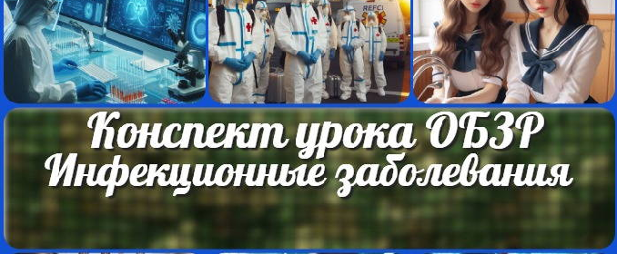

**ИНТЕРЕСНЫЕ КОНСПЕКТЫ УРОКОВ**

**Неинфекционные**

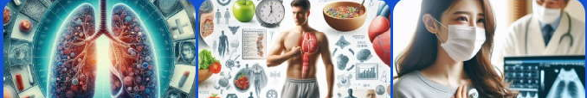

[**заболевания —…**](https://newuroki.net/konspekty-urokov-dlya-uchitelya/osnovy-bezopasnosti-i-zashhity-rodiny/neinfekcionnye-zabolevaniya-konspekt-uroka/)

**Инфекционные**

[**заболевания —…**](https://newuroki.net/konspekty-urokov-dlya-uchitelya/osnovy-bezopasnosti-i-zashhity-rodiny/infekcionnye-zabolevaniya-konspekt-uroka/)

[**Факторы, влияющие на здоровье человека —…**](https://newuroki.net/konspekty-urokov-dlya-uchitelya/osnovy-bezopasnosti-i-zashhity-rodiny/faktory-vliyajushhie-na-zdorove-cheloveka-konspekt-uroka/)

[**Россия аграрная: пищевая…**](https://newuroki.net/konspekty-urokov-dlya-uchitelya/klassnyj-rukovoditel/rossiya-agrarnaya-pishhevaya-promyshlennost-i-obshhestvennoe-pitanie-proforientacionnyj-urok/)

[**Новые УРОКИ**](https://newuroki.net/)

Новый сайт от проекта UROKI.NET. Конспекты уроков, классные часы, сценарии школьных праздников. Всё для учителя - всё бесплатно!

[Главная](https://newuroki.net/) [О сайте](https://newuroki.net/o-sajte/) [Политика конфиденциальности](https://newuroki.net/privacy-policy/) [Условия использования материалов сайта](https://newuroki.net/rules/)

Добро пожаловать на сайт "Новые уроки" - newUROKI.net, специально созданный для вас, уважаемые учителя, преподаватели, классные руководители, завучи и директора школ! Наш лозунг "Всё для учителя - всё бесплатно!" остается неизменным почти 20 лет! Добавляйте в закладки наш сайт и получите доступ к методической библиотеке конспектов уроков, классных часов, сценариев школьных праздников, разработок, планирования по ФГОС, технологических карт и презентаций. Вместе мы сделаем вашу работу еще более интересной и успешной! Дата открытия: 13.06.2023